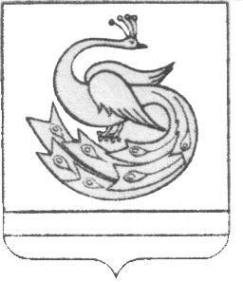

АДМИНИСТРАЦИЯ ПЛАСТОВСКОГО МУНИЦИПАЛЬНОГО РАЙОНА

РАСПОРЯЖЕНИЕ

«_25_»____05_______2018 г. № 269-р_

О приостановлении работы
МКУ ДО «Аквамарин»

В связи с подготовкой к началу нового 2018-2019 учебного года, проведением ремонтно-профилактических и ремонтно-косметических работ в помещениях муниципального казенного учреждения дополнительного образования (далее-МКУ ДО) «Аквамарин» согласно требованиям СанПиНа 2.1.2.1188-03 «Плавательные бассейны»:
1.Приостановить работу МКУ ДО «Аквамарин» на проведение ремонтно-профилактических и ремонтно-косметических работ с 25 июня 2018г. по 31 июля 2018 года.
2. Разместить данное распоряжение на официальном сайте администрации Пластовского муниципального района в сети «Интернет».

Глава Пластовского
муниципального района А.В.Неклюдов

